X = 0, X = 10
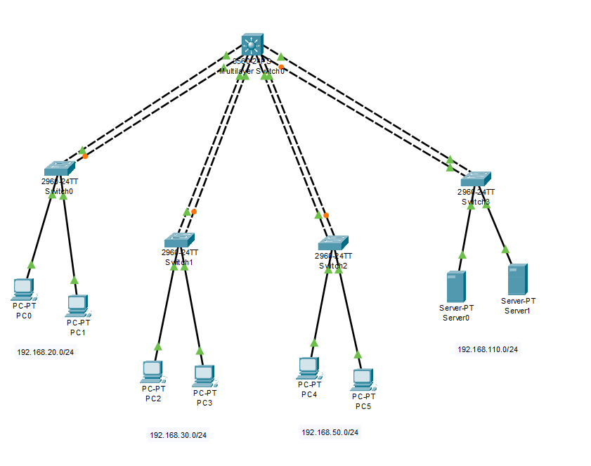
Рисунок 1. Начальная топология сети
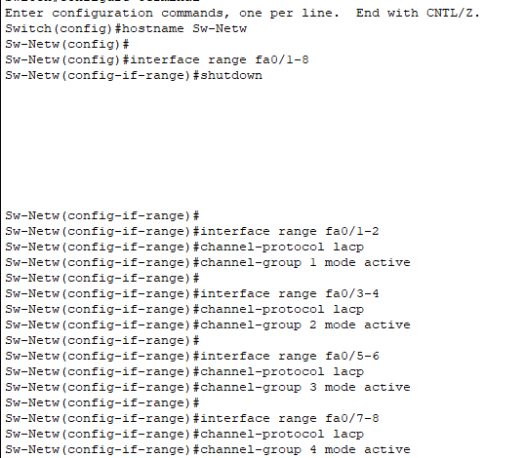
Рисунок 2. Агрегирование каналов
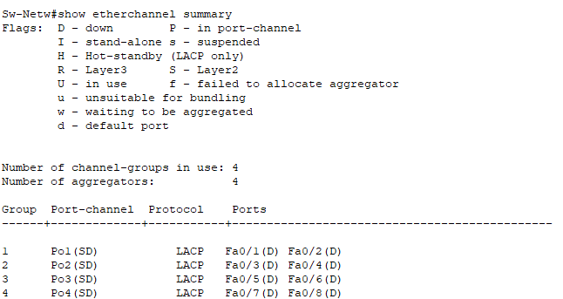
Рисунок 3. Результат команды show etherchannel summery

Sw-Dec(config)#enable secret class
Sw-Dec(config)#line console 0
Sw-Dec(config-line)#password cisco
Sw-Dec(config-line)#login
Sw-Dec(config-line)#line vty 0 4
Sw-Dec(config-line)#password cisco
Sw-Dec(config-line)#login
Листинг 1. Настройка входа в систему по паролю
Sw-Dec(config)#vlan 20
Sw-Dec(config-vlan)#name Decanat
…
Sw-Dec(config-vlan)#interface fa0/1
Sw-Dec(config-if)#switchport mode access
Sw-Dec(config-if)#switchport access vlan 20
…
interface fa0/2
switchport mode access
switchport access vlan 20
Листинг 2. Создание и настройка VLAN 20 и интерфейсов
Sw-Dec(config)#interface fa0/3
Sw-Dec(config-if)#switchport mode trunk
switchport trunk allowed vlan 20
Листинг 3. Настройка интерфейса в trunk-режиме
interface fa0/1
switchport mode trunk
switchport trunk encapsulation dot1q
switchport trunk allowed vlan 20
…
interface vlan 20
ip address 192.168.20.1 255.255.255.0
…
Ip routing
Листинг 4. Настройка vlan 20 Multilayer-switcher
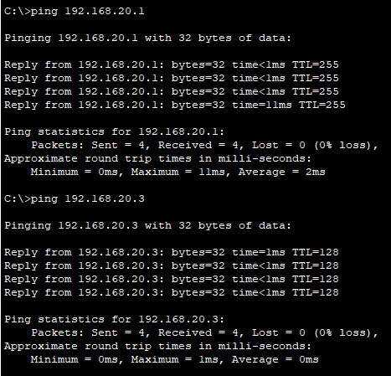
Рисунок 3. Проверка работы в VLAN20
Те же операции были проделаны для Buhgalter, Technical и SRV VLAN.
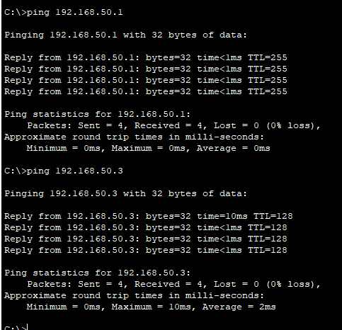
Рисунок 3. Проверка работы хостов в VLAN50
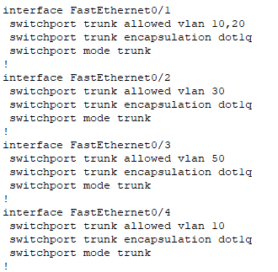
Рисунок 4. Результат show run на коммутаторе 3 уровня

